２０２3年４月１５日

発行：雲仙市教育委員会生涯学習課

小浜駐在

ＴＥＬ：０９５７－７４－５５０１

月1日　発行：雲仙市教育委員会生涯学習課小浜駐在

**令和５年４月号**

小浜町公民館だより

**＜＜犯罪なく３（さん）ば運動協力に謝意！＞＞**

３月２３日小浜総合支所にて、雲仙警察署生活安全課長様より教育委員会生涯学習課長へ、７月に犯罪無くさんば運動教室開催し、その後も毎月の講座に生活安全課からの防犯報告を織り込んだことに、犯罪無くさんば運動への推進協力として謝意を頂きました。

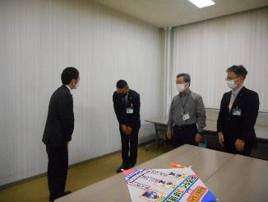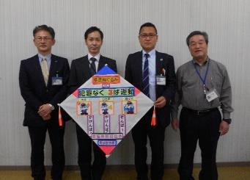

**おはなし会012は、**

**第３土曜日へ**



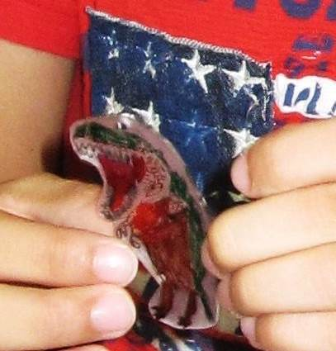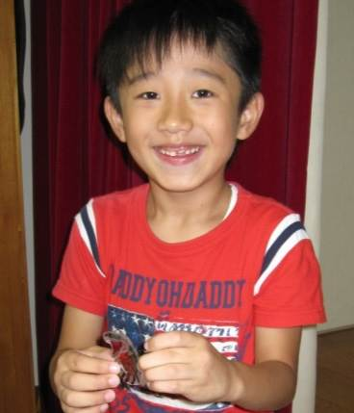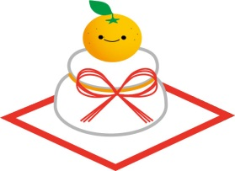

毎月第３水曜日に行っていました「おはなし会012」ですが、令和５年度は**第３土曜日**に実施します。また、対象も**就学前の５歳児まで広げ**、おはなし会の名称を**「おはなしのじかん」**とします。

**日時：４月15日（土）**

**午前11時～午前11時30分**

絵本の読みかたり、手あそび、かんたんな工作などを行います。一緒に楽しい時間を過ごしましょう♪赤ちゃんが泣いても大丈夫！おはなし会の前後に本や雑誌を借りて気分転換しませんか？



旬を味わう料理教室。第１回目はゆずを使って〔ゆず茶〕〔ゆずみそ〕の２品を作りました。風邪をひきやすいこの時期に最適なビタミンＣたっぷりのゆず。参加者の家では大活躍したことでしょう。

旬を味わう料理教室。第１回目はゆずを使って〔ゆず茶〕〔ゆずみそ〕の２品を作りました。風邪をひきやすいこの時期に最適なビタミンＣたっぷりのゆず。参加者の家では大活躍したことでしょう。

後半の教室は文化館だより10月号でご紹介します。



💛絵本を通じてゆっくり心ふれあうひとときを💛

赤ちゃんの体には、おっぱいが必要ですが、心にはスキンシップや優しい語りかけが必要だと言われており、特に、赤ちゃんと一緒に絵本を読んであげることは効果があると言われています。

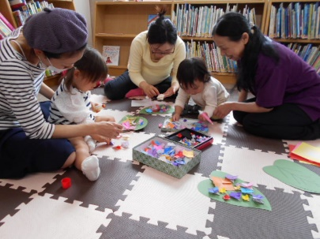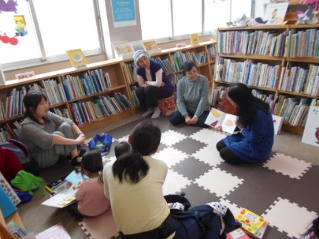



**子ども達の健やかな心を育てるために、県民運動である『ココロねっと運動』を推進し、大人のあり方を見直し、みんなで子どものココロを育てましょう。**

**大人みんなで、こどもの心をそだてましょう**

